ฐานข้อมูลภูมิปัญญาท้องถิ่น/
ปราชญ์ชาวบ้าน

องค์การบริหารส่วนตำบลสำราญใต้
อำเภอสามชัย จังหวัดกาฬสินธุ์

กองการศึกษา ศาสนาและวัฒนธรรม
ภูมิปัญญาท้องถิ่น

รัฐธรรมนูญแห่งราชอาณาจักรไทย พุทธศักราชการ ๒๕๖๐ มาตรา ๕๗ รัฐต้อง (๑) อนุรักษ์ ฟื้นฟู และส่งเสริมภูมิปัญญาท้องถิ่น ศิลปะ วัฒนธรรม ขนบธรรมเนียมและจารีตประเพณีอันดีงามของท้องถิ่นและของชาติ และจัดให้มีพื้นที่สาธารณะ สำหรับกิจกรรมที่เกี่ยวข้อง รวมทั้งส่งเสริมและสนับสนุนให้ประชาชน ชุมชน และองค์กรปกครองส่วนท้องถิ่น ได้ใช้สิทธิและมีส่วนร่วมในการดาเนินการด้วย ภูมิปัญญาไทย มีความสำคัญอย่างยิ่ง ช่วยสร้างชาติให้เป็นปึกแผ่นมั่นคงสร้างความภาคภูมิใจและศักดิ์ศรีเกียรติภูมิ แก่คนไทย สามารถปรับ ประยุกต์หลักธรรมคำสอนทางศาสนาใช้กับชีวิตได้อย่างเหมาะสมสร้างความสมดุลระหว่างคน กับสังคม และธรรมชาติได้อย่างยั่งยืน ช่วยเปลี่ยนแปลงปรับปรุงวิถีชีวิตของคนไทยให้เหมาะสมได้ตามยุค
กองการศึกษา ศาสนา และวัฒนธรรม องค์การบริหารส่วนตำบลสำราญใต้ ได้เล็งเห็นความสำคัญของภูมิปัญญา ท้องถิ่น จึงได้จัดทำฐานข้อมูลภูมิปัญญาท้องถิ่นปราชญ์ชาวบ้าน หรือปราชญ์ท้องถิ่นเพื่อให้ข้อมูลภูมิปัญญาท้องถิ่น ปราชญ์ชาวบ้าน หรือปราชญ์ท้องถิ่น เพื่อสืบสานและอนุรักษ์ภูมิปัญญาท้องถิ่นที่สำคัญและมีประโยชน์ไว้ไม่ให้สูญหายไปจากชุมชน และหวังเป็นอย่างยิ่งว่าฐานข้อมูลภูมิปัญญาท้องถิ่น ปราชญ์ชาวบ้าน หรือปราชญ์ท้องถิ่นเล่มนี้จะเป็นประโยชน์ต่อสาธารณชนในการศึกษาภูมิปัญญาท้องถิ่น ปราชญ์ชาวบ้าน หรือปราชญ์ท้องถิ่น ต่อไป

ประเภทของภูมิปัญญาท้องถิ่น
ภูมิปัญญาท้องถิ่น หมายถึง ทุกสิ่งทุกอย่างที่ชาวบ้าน คิดค้นขึ้น แล้วนำมาปรับปรุงแก้ไขพัฒนาแก้ปัญหา เป็นทั้ง สติปัญญาและองค์ความรู้ทั้งหมดของชาวบ้าน ดังนั้น จึงมีความครอบคลุมเนื้อหาสาระและแนวทางดาเนินชีวิตใน วงกว้าง ภูมิปัญญาท้องถิ่นประกอบไปด้วยองค์ความรู้ในหลายวิชา ดังที่ สำนักงานคณะกรรมการการศึกษาแห่งชาติ (๒๕๔๑) ได้จำแนกไว้รวม ๑๐ สาขา คือ
๑. สาขาเกษตรกรรม หมายถึง ความสามารถในการผสมผสานองค์ความรู้ ทักษะ และเทคนิค ด้านการเกษตรกับเทคโนโลยี โดยการพัฒนาบนพื้นฐาน คุณค่าดั้งเดิม ซึ่งคนสามารถพึ่งพาตนเอง ในสภาวการณ์ต่างๆ ได้ เช่น การทาการเกษตรแบบผสมผสาน การแก้ปัญญา การเกษตร เป็นต้น
๒. สาขาอุตสาหกรรมและหัตถกรรม (ด้านการผลิตและการบริโภค) หมายถึง การรู้จักประยุกต์ใช้เทคโนโลยีสมัยใหม่ในการแปรรูปผลผลิตเพื่อ ชะลอการนำเข้าตลาด เพื่อแก้ปัญหาด้านการบริโภคอย่างปลอดภัย ประหยัด และเป็นธรรมอันเป็นกระบวนการให้ชุมชนท้องถิ่นสามารถพึ่งตนเองทางเศรษฐกิจได้ ตลอดทั้งการผลิตและการจัดจำหน่ายผลผลิตทางหัตถกรรม เช่น การรวมกลุ่มของกลุ่มโรงงานยางพารา กลุ่มหัตถกรรม และอื่นๆ เป็นต้น
๓. สาขาการแพทย์ไทย หมายถึง ความสามารถในการจัดการป้องกันและ รักษาสุขภาพของคน ในชุมชน โดยเน้นให้ชุมชนสามารถพึ่งพาตนเองทาง ด้านสุขภาพและอนามัยได้
๔. สาขาการจัดการทรัพยากรธรรมชาติและสิ่งแวดล้อม หมายถึง ความสามารถเกี่ยวกับการจัดการทรัพยากรธรรมชาติและสิ่งแวดล้อม ทั้งอนุรักษ์ การพัฒนา และใช้ประโยชน์จากคุณค่าของทรัพยากรธรรมชาติ และสิ่งแวดล้อมอย่างสมดุลและยั่งยืน
๕. สาขากองทุนและธุรกิจชุมชน หมายถึง ความสามารถในด้านบริหารจัด การค้าการสะสมและบริการกองทุนและธุรกิจในชุมชน ทั้งที่เป็นเงินตราและ โภคทรัพย์เพื่อเสริมชีวิตความเป็นอยู่ของสมาชิก ในชุมชน
๖. สาขาสวัสดิการ หมายถึง ความสามารถในการจัดสวัสดิการในการประกัน คุณภาพชีวิตของคน ให้เกิดความมั่นคงทางเศรษฐกิจ สังคม และ วัฒนธรรม
๗. สาขาศิลปกรรม หมายถึง ความสามารถในการผลิตผลงานทางด้านศิลปะ สาขาต่างๆ เช่น จิตกรรม ประติมากรรม วรรณกรรม ทัศนศิลป์ คีตศิลป์ เป็นต้น
๘. สาขาจัดการ หมายถึง ความสามารถในการบริหารการจัดการดาเนินงาน ด้านต่างๆ ทั้งขององค์กรชุมชน องค์กรทางสังคมอื่นๆ ในสังคมไทย เช่น การจัดการองค์กรของกลุ่มแม่บ้านระบบผู้เฒ่าผู้แก่ในชุมชน เป็นต้น กรณีของการจัดการศึกษาเรียนรู้ นับได้ว่าเป็นภูมิปัญญาสาขาการจัดการที่มี ความสำคัญ เพราะการจัดการศึกษาเรียนรู้ดี หมายถึงกระบวนการเรียนรู้ พัฒนาและถ่ายทอดความรู้ภูมิปัญญาไทยที่มีประสิทธิผล
๙. สาขาภาษาและวรรณกรรม หมายถึง ความสามารถผลิตผลงาน เกี่ยวกับด้านภาษา ทั้งภาษาถิ่น ภาษาโบราณ ภาษาไทย และการใช้ภาษา ตลอดทั้งด้านวรรณกรรมทุกประเภท
๑๐. สาขาศาสนาและประเพณีหมายถึง ความสามารถประยุกต์และ ปรับใช้หลักธรรมคำสอนทางศาสนาความเชื่อและประเพณีดั้งเดิมที่มีคุณค่า ให้เหมาะสมต่อการประพฤติปฏิบัติให้บังเกิดผลดีต่อบุคคลและสิ่งแวดล้อม เช่น การถ่ายทอดหลักศาสนา การบวชป่า การประยุกต์ประเพณี บุญประทายข้าว เป็นต้น

แยกตามประเภทภูมิปัญญาท้องถิ่น ตำบลสำราญใต้ อำเภอสามชัย จังหวัดกาฬสินธุ์
ด้านการเกษตร
ที่ | ชื่อของภูมิปัญญา | ชื่อของเจ้าของภูมิปัญญา | ที่อยู่
๑ | ศูนย์การเรียนรู้เศรษฐกิจพอเพียง | นายหอม พลทองเติม | ม.๗ บ.หนองกุงน้อย ต.สำราญใต้

ด้านอุตสาหกรรมและหัตถกรรม
ที่ | ชื่อของภูมิปัญญา | ชื่อของเจ้าของภูมิปัญญา | ที่อยู่
๑ | การทอผ้าไหม | นางสมภาร นาสงวน | ม.๕ บ.กุดแห่ ต.สำราญใต้
๒ | จักสาน | นายจันทรา วิลัยลัพ | ม.๑๓ ต.สำราญใต้

ด้านการแพทย์ไทย
ที่ | ชื่อของภูมิปัญญา | ชื่อของเจ้าของภูมิปัญญา | ที่อยู่
๑ | นวดจับเส้น | นางอุดม อรุณชัย | ม.๑๓ ต.สำราญใต้

ด้านการจัดการทรัพยากรธรรมชาติและสิ่งแวดล้อม
ที่ | ชื่อของภูมิปัญญา | ชื่อของเจ้าของภูมิปัญญา | ที่อยู่
๑ | การทำปลาแห้ง ปลาส้ม | นางลำไย บุบผารักษ์ | ม.๑๕ ต.สำราญใต้
๒ | การทำปลาร้าบอง | นางลำไย บุบผารักษ์ | ม.๑๕ ต.สำราญใต้

ด้านศิลปกรรม
ที่ | ชื่อของภูมิปัญญา | ชื่อของเจ้าของภูมิปัญญา | ที่อยู่
๒ | หมอสูตรขวัญ | นายรังสี สิงห์คำคา | ม.๒ ต.สำราญใต้

ทะเบียนปราชญ์ชาวบ้าน
องค์การบริหารส่วนตำบลสำราญใต้ อำเภอสามชัย จังหวัดกาฬสินธุ์

- นายหอม พลทองเติม

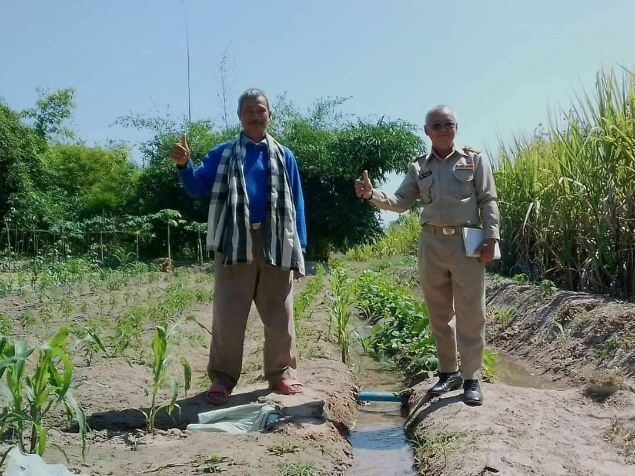

ที่อยู่ปัจจุบัน หมู่ ๗ บ.หนองกุงน้อย ต.สำราญใต้ อ.สามชัย จ.กาฬสินธุ์
ภูมิรู้/ภูมิปัญญา มีความสามารถด้านการเกษตร ทำการเกษตรแบบเศรษฐกิจพอเพียง

- นางสมภาร นาสงวน

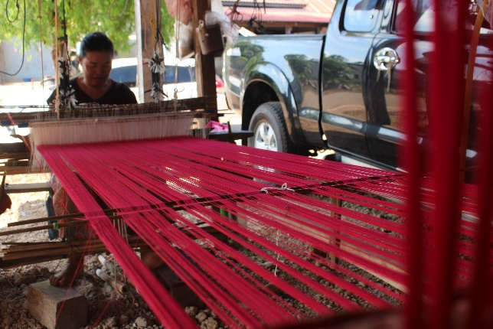

ที่อยู่ปัจจุบัน หมู่ ๕ บ.กุดแห่ ต.สำราญใต้ อ.สามชัย จ.กาฬสินธุ์
ภูมิรู้/ภูมิปัญญา มีความสามารถในการทอผ้าไหม

- นายรังสี สิงห์คำคา

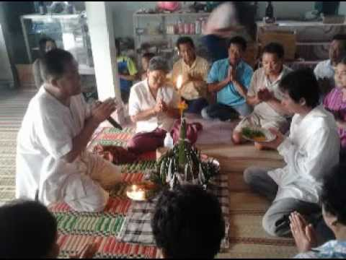

ที่อยู่ปัจจุบัน หมู่ ๒ ต.สำราญใต้ อ.สามชัย จ.กาฬสินธุ์
ภูมิรู้/ภูมิปัญญา มีความสามารถในการทำบายศรีสู่ขวัญ และเป็นผู้ทำพิธีพราหมณ์ต่างๆ

- นางลำไย บุบผารักษ์

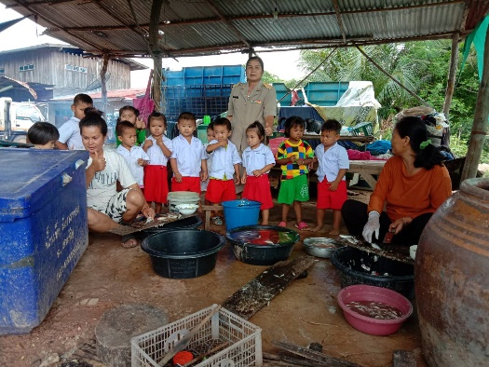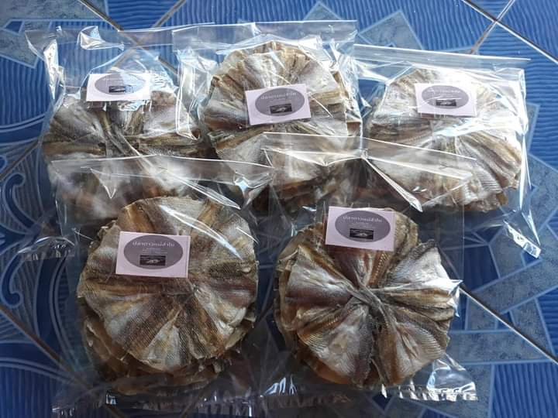

ที่อยู่ปัจจุบัน หมู่ ๑๕ ต.สำราญใต้ อ.สามชัย จ.กาฬสินธุ์
ภูมิรู้/ภูมิปัญญา มีความสามารถในการทำปลาแห้ง ปลาส้ม ส่งขายทั่วประเทศ

- นางอุดม อรุณชัย

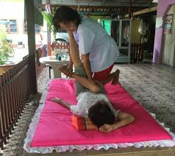
ที่อยู่ปัจจุบัน หมู่ ๑๓ ต.สำราญใต้ อ.สามชัย จ.กาฬสินธุ์
ภูมิรู้/ภูมิปัญญา มีความสามารถในการนวดผ่อนคลาย จับเส้น คลายเส้น
- นายจันทรา วิลัยลัพ

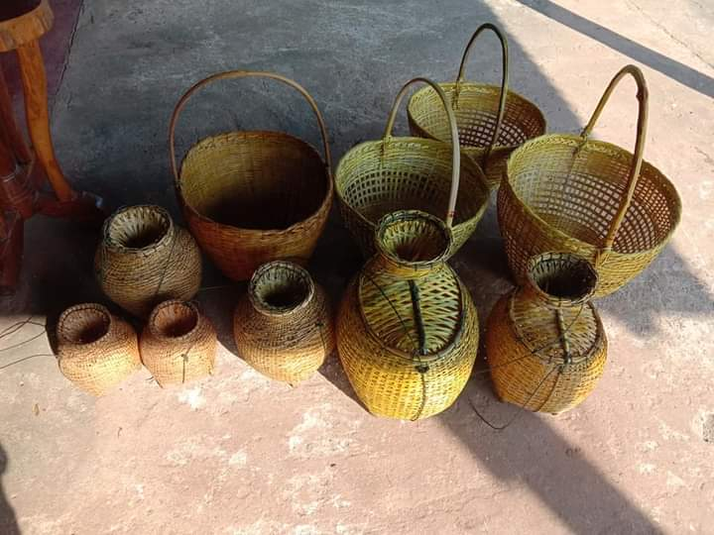

ที่อยู่ปัจจุบัน หมู่ ๑๓ ต.สำราญใต้ อ.สามชัย จ.กาฬสินธุ์
ภูมิรู้/ภูมิปัญญา มีความสามารถในการสานตะกร้า ชะลอม อุปกรณ์หาปลา จากไม้ไผ่

